Adivinador de Transportes

**Manual de Usuario**

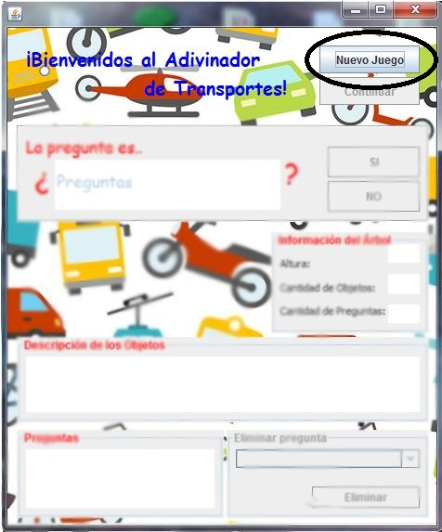Para empezar a jugar, primero debemos presionar el botón “Nuevo Juego”.

Luego en pantalla, aparecerá la primera pregunta.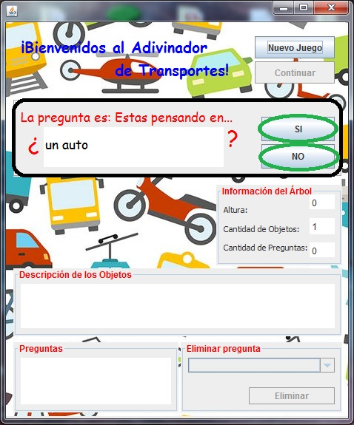

Deberá ir respondiendo presionando los botones “Si” o “No”, según el transporte en el que esté pensando.

Si el juego adivina el transporte aparecerá en pantalla un cartel anunciándolo.

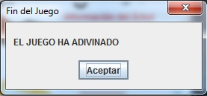

Si no es así, el juego activa un panel en el que el usuario deberá ingresar en que transporte estaba pensando y cuál es la diferencia entre esos dos transportes.

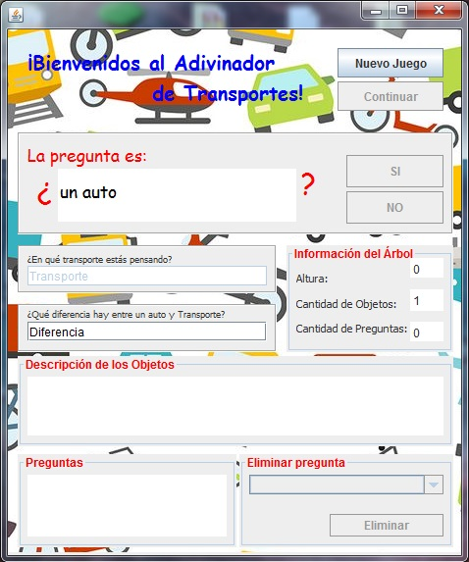

Y luego de esto, se anuncia que el juego no ha adivinado y finaliza el juego.

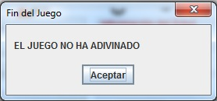

Una vez finalizado el juego, el usuario tendrá dos opciones, comenzar un “Nuevo Juego” o “Continuar” jugando con los transportes ya ingresados.

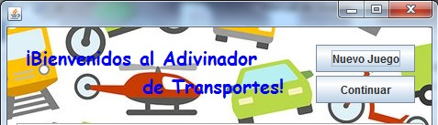

El juego contiene una sección en la cual se muestra la descripción de los objetos que se van ingresando al juego, otra que brinda la información del árbol y por último la sección de preguntas contenidas en el juego.

Si el usuario lo desea puede eliminar preguntas del juego, seleccionando una del combo Box y presionando el botón eliminar.

